钛合金行业专题报告：3C消费新领域，“钛”不一样

01 钛合金进军手机边框
苹果新一代的 iPhone 15 Pro 和 15 Pro Max 采用更加高级的钛合金边框，取代不锈钢边框，由此可以获得更高强 度和更轻的重量。 小米14 pro 钛金属特别版通过航天级99%高纯钛和高强铝合金材料精密复合的方式制作钛边框。
手机中框是手机结构的重要组成部分，它不 仅起到支撑和保护内部零件的作用，而且也 影响手机的整体外观和手感。 对于金属中框，CNC因其效率高、精度高、 加工质量稳定的优点成为必备加工手段，缺 点是成本较高，易浪费材料。
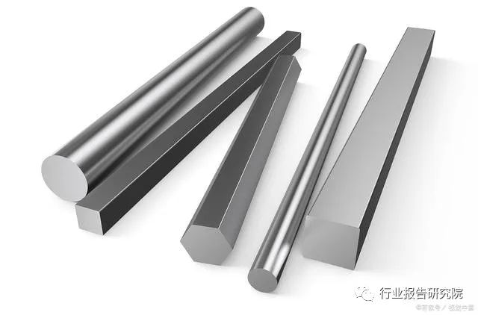
钛素有“未来金属”的美誉，作为重要的工业基础材料，钛及钛合金材料具有密度低、强度高和耐腐蚀性强等优点。因此
，钛被广泛应用于航空航天、海洋工程、核工业等诸多尖端科技行业。 钛合金的边框使得手机更加耐用，能够抵抗日常使用中的磨损和划痕，同时使得手机更加便携，减少了手机内部的结构负担，并且钛合金的外观光泽度和独特性也为手机增添了美感。
纯钛是指纯度达到99%以上的钛金属材料，强度 低，质地软，不耐磨损，耐蚀性很高。而钛合金 添加了其他金属元素后提高了强度，硬度，及耐 磨性。 TC4，其组成为Ti-6Al-4V，属于(α+β)型钛合金 ，具有良好的综合力学机械性能。由于具有高强 度、高韧性、低密度、优良的耐腐蚀性和良好的 可焊性和可加工性等优点，因此被广泛应用于各个领域。根据CN110883088A《钛合金手机边框 的加工工艺》等专利信息，TC4可以被作为钛合金 中框材料。
2022年全球智能手机出货12.05亿台，同比下滑11.02%； 2023年上半年全球智能手机出货5.34亿台，同比下滑11.03%。 2022年中国智能手机出货2.64亿台，同比下滑23.11%； 2023年1-8月份全球智能手机出货1.60亿台，同比下滑6.70%。 但根据Counterpoint research最新公布的报告显示，2022年全球高端（≥600 美元）智能手机销量却同比增长了1%，占 总出货比例达21%。我们预计未来高端手机销量占比有望逐步提升。
钛/铝复合板的制备方法主要为固−固复合法，主要包括爆炸焊接复合法、挤压复合法、轧制复合法等。界面金属间化合物 的形成过程实质上是钛、铝原子的相互扩散反应过程，受时间和温度以及扩散系数等因素的影响。 轧制复合法优点：具有工艺简单、生产效率高、成本低、便于批量化生产等优点，可生产质量稳定的复合板。
难点：受温度的影响，轧制复合过程中界面处易出现脆性金属间化合物，从而影响结合质量，因此轧制参数(压下率，轧制 温度，轧制速度等)的选择至关重要；由于钛、铝板的变形抗力差异较大，在轧制工艺不当的情况下很容易出现板材翘曲、 边裂以及钛板变形量小的问题。 爆炸复合法更适合宽厚板制备，所产生的波纹状界面结合强度更高，容易出现覆板和断裂、表面灼伤等缺陷。 挤压复合法适用于生产连续的长方形和矩形断面的复合型材，需要大功率挤压机，而且不能连续化生产，材料利用率低。

02 钛材供应集中度较高
钛材供应集中度高，不同种类中钛板材占比最大。2022年我国总计生产 钛加工材15.1万吨，连续8年实现增长。产业集中度方面，排名前三家 总占比达到了年总产量的47%，钛加工材行业集中度高。 在各类钛加工材种类中，钛板材产量占比最高，达到钛加工材总产量的 51.59%，棒材产量占比18.37%，管材产量占比11.33%，锻材产量占 比6.44%，丝材产量占比0.87%，铸件产量占比0.58%，箔带产量占比 2.57%，其他钛加工材产量占比8.26%。
TC4冶炼难点： 初生α相数量：TC4合金的力学性能与初生 α 相数量和形态有密切关系，初生 α 相含量越多，室温拉伸塑性和疲劳性能越 好；初生 α 相数量越少，则高温持久、蠕变和断裂韧度越好。为了获得优异的综合性能，初生 α 相含量通常希望控制在 15%-50%范围内。 氧含量影响：随着氧含量的增加，TC4合金的抗拉强度明显提高，拉伸塑性和断裂韧度急剧下降。氧含量过高还会导至焊 接性能变差。因此，在保证强度水平的前提下，应将氧含量控制在较低的范围内。
苹果在行业中以要求苛刻著称，而且对节能环保和脱碳也开始重视起来。 用EB炉（电子束熔炼炉）熔炼与VAR（真空自耗炉）熔炼制备的TC4钛合金铸锭有以下不同： （1）EB炉具有很好地精炼除杂效果，可去除高低密度夹杂物，得到细晶均质铸锭； （2）可省去VAR熔炼后的开坯锻造，直接进行扁锭轧制。（3）VAR熔炼TC4钛合金在高温高应变速率下合金容易产生裂纹、绝热剪切带和局部金属流动等缺陷。

03 3D打印在钛合金材料中的应用
3D打印拓宽钛材3C应用窗口，有望拉动粉体材料需求
3D打印工艺钛合金零部件首次在3C领域得到应用。荣耀折叠屏手机Magic V2的铰链轴盖部分采用了钛合金3D打印工艺， 是金属3D打印工艺在3C领域的首次应用，宽度相较于铝合金材质降低27%，强度却提升150%，完美的平衡了轻薄与可靠 性要求。苹果也在智能手表表壳的制造中引入3D打印工艺，有望在下一代智能手表中采用3D打印工艺制备钛合金表壳。
金属3D打印工艺和钛合金材料加工适配度很高。钛合金加工工艺目前主要包括CNC工艺（切削磨削）和金属3D打印工 艺，CNC工艺在面对结构复杂的钛合金件时存在加工难度大、效率低、良品率低、成本高的问题，金属3D打印工艺是用增 材的方式成型，避开了CNC加工的难点，在复杂结构零件生产上效率更高、可定制性更强。金属3D打印一般采用钛合金粉 末为原材料，目前主流采用激光粉末床熔合 （L-PBF）工艺，还有使用金属线材（或粒料）的熔融沉积成型技术（FDM） 和使用粉末材料的粘结剂喷射成型技术（BJ）。
金属3D打印用金属粉体涉及材料种类较多，包括钛合金、铝合金、铜合金、高温合金、模具钢、不锈钢、钴铬合金、难 熔金属等。其中，目前钛合金的用量最大，应用占比超过50%；高强度、高韧性铝合金粉末逐步引起越来越多生产商的 兴趣，应用占比约20%，未来市场潜力巨大；镍基、钴基、铁基等高温合金材料在增材制造中的批量应用也将成为未来 行业重点关注方向；铜合金正逐步成为研究和应用热点；模具钢和钴铬合金在模具和齿科领域已经初具规模。
3D打印金属粉末制备方法主要包括雾化法(以气雾化为主，包括真空气雾化(VIGA)和电极感应雾化(EIGA)等)、等离子 旋转电极雾化法(PREP)、等离子熔丝雾化法(WPA)和等离子球化法(PA)等，目前气雾化生产的粉末约占世界粉末总产 量的30%~50%。
3D打印金属粉末材料的主要性能指标包括纯净度、粉末粒度分布、粉末形态、粉末流动性和松装密度等。金属3D打印粉 末必须同时满足粉末实心（空心粉、卫星粉少）、纯度高、粒度分布窄、球形度高、氧含量低、流动性好和松装密度高 等要求。若粉末性能不达要求，3D打印成形件中容易出现球化、裂纹、孔隙以及翘曲变形等缺陷，严重影响其成形精度 和力学性能。
我们对于钛合金3D打印应用需求量假设如下：1）假设智能手表和折叠屏手机市场持续增长；2）单只表壳钛合金材料用量 13.7g，单台铰链零部件钛合金材料用量20g；3）假设苹果、荣耀以及其他厂商继续推广钛合金3D打印工艺，渗透率有望
持续提升；4）假设3D打印金属粉体成品率30%，3D打印后道加工耗损率50%。 我们测算钛合金3D打印工艺预计到2027年有望拉动钛材用量约6886吨，按照TC4不含税价21.68万元/吨对应价值量 14.93亿元。

04 钛合金材料加工刀具需求增加
钛合金的切削加工性比普通钢和不锈钢要差，对切削刀具有特殊要求。钛材料属于难加工材料，广泛应用的退火钛TiAl6V4 （TC4）的加工性能比退火不锈钢 AISI 304的加工性能低35%~40%。钛合金的导热性较差，刀屑摩擦生成的热量难以散 发，导致接触区温度较高，切削速度过高会使切屑与切削刀具材料之间发生化学反应，导致刀片突然崩刃/破裂，加工钛合 金的切削刀具材料通常使用硬质合金。根据艾邦高分子数据，钛合金手机中框整体良率约为30%-40%，远低于铝合金中框 的80%；且加工时间长，约为铝合金的3-4倍。3C领域钛合金材料加工对切削刀具的需求有望显著增加。
中钨高新：刀具龙头，航空航天钛合金加工刀具 术沉淀深厚。 公司旗下株洲钻石切削刀具股份有限公司产品广泛应用于机 床行业、汽车制造行业、模具制造行业、航空工业、国防军工行业、钢铁行业、电子行业等众多领域，其中航天领域钛合金 刀具技术沉淀深厚，有望受益电子产品钛合金材料加工刀具的需求放量。
厦门钨业：发布“银雀”系列钛合金铣削刀具，3C领域刀具发展大有作为。公司旗下子公司厦门金鹭2023年10月发布“银 雀”系列钛合金铣削刀具，旨在加强对航空航天、3C、医疗等行业钛合金加工刀具业务开拓。公司今年发布定增预案规划新
增年产能3000万片可转位刀片，200万件整体刀具，170万件超硬刀具，全部投产后公司数控刀片总规划产能将达到9000万 片，整刀将超过1200万件，公司在刀具市场竞争力将持续增强。
华锐精密：完成部分以加工钛合金为核心的3C用刀具开发。公司现有核心产品为硬质合金数控刀片，包括车削、铣削和钻 削三大系列，2021 年产量排名国内第三，公司已经完成部分以加工钛合金为核心的3C用圆弧刀、平头刀、倒角刀、T型 刀、高光刀、成型刀具的开发，将充分受益手机等钛合金材料加工带来的发展机遇。

报告节选：
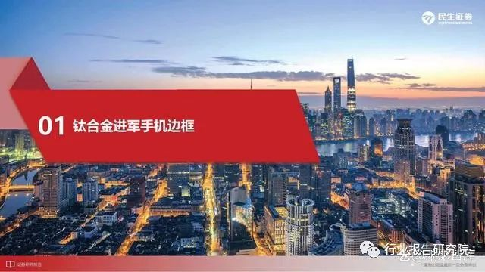
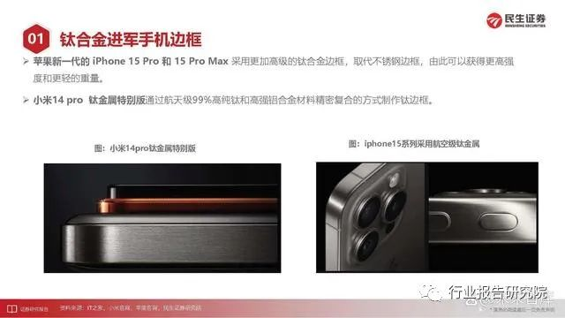
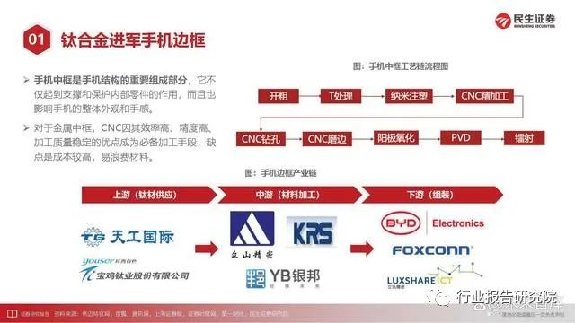
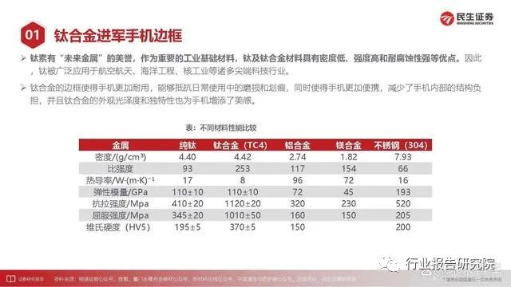
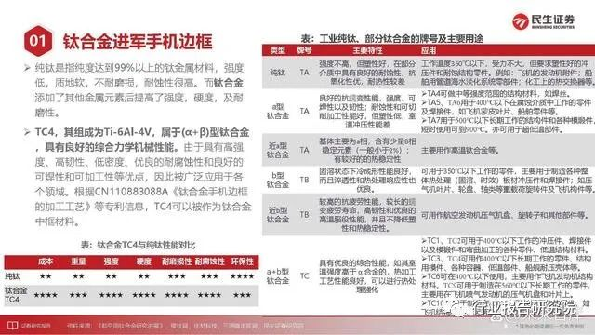
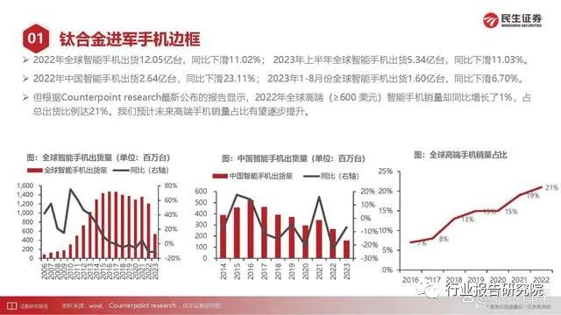
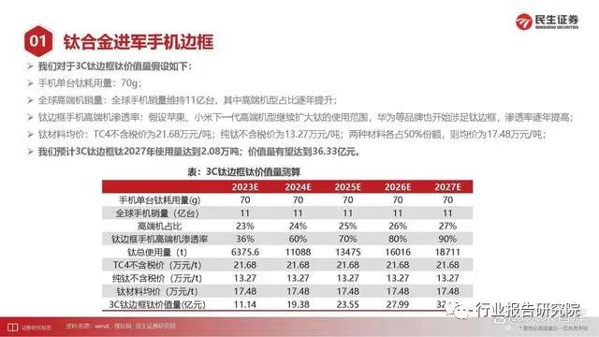
以上内容仅为本文档的试下载部分，为可阅读页数的一半内容。如要下载或阅读全文，请访问：https://d.book118.com/175134034310011033

